**อร่อยเป็นเรื่อง**

สุทัศน์ ศุกลรัตนเมธี

**Indus**

***อารยธรรมอาหารจากลุ่มน้ำสินธุ***

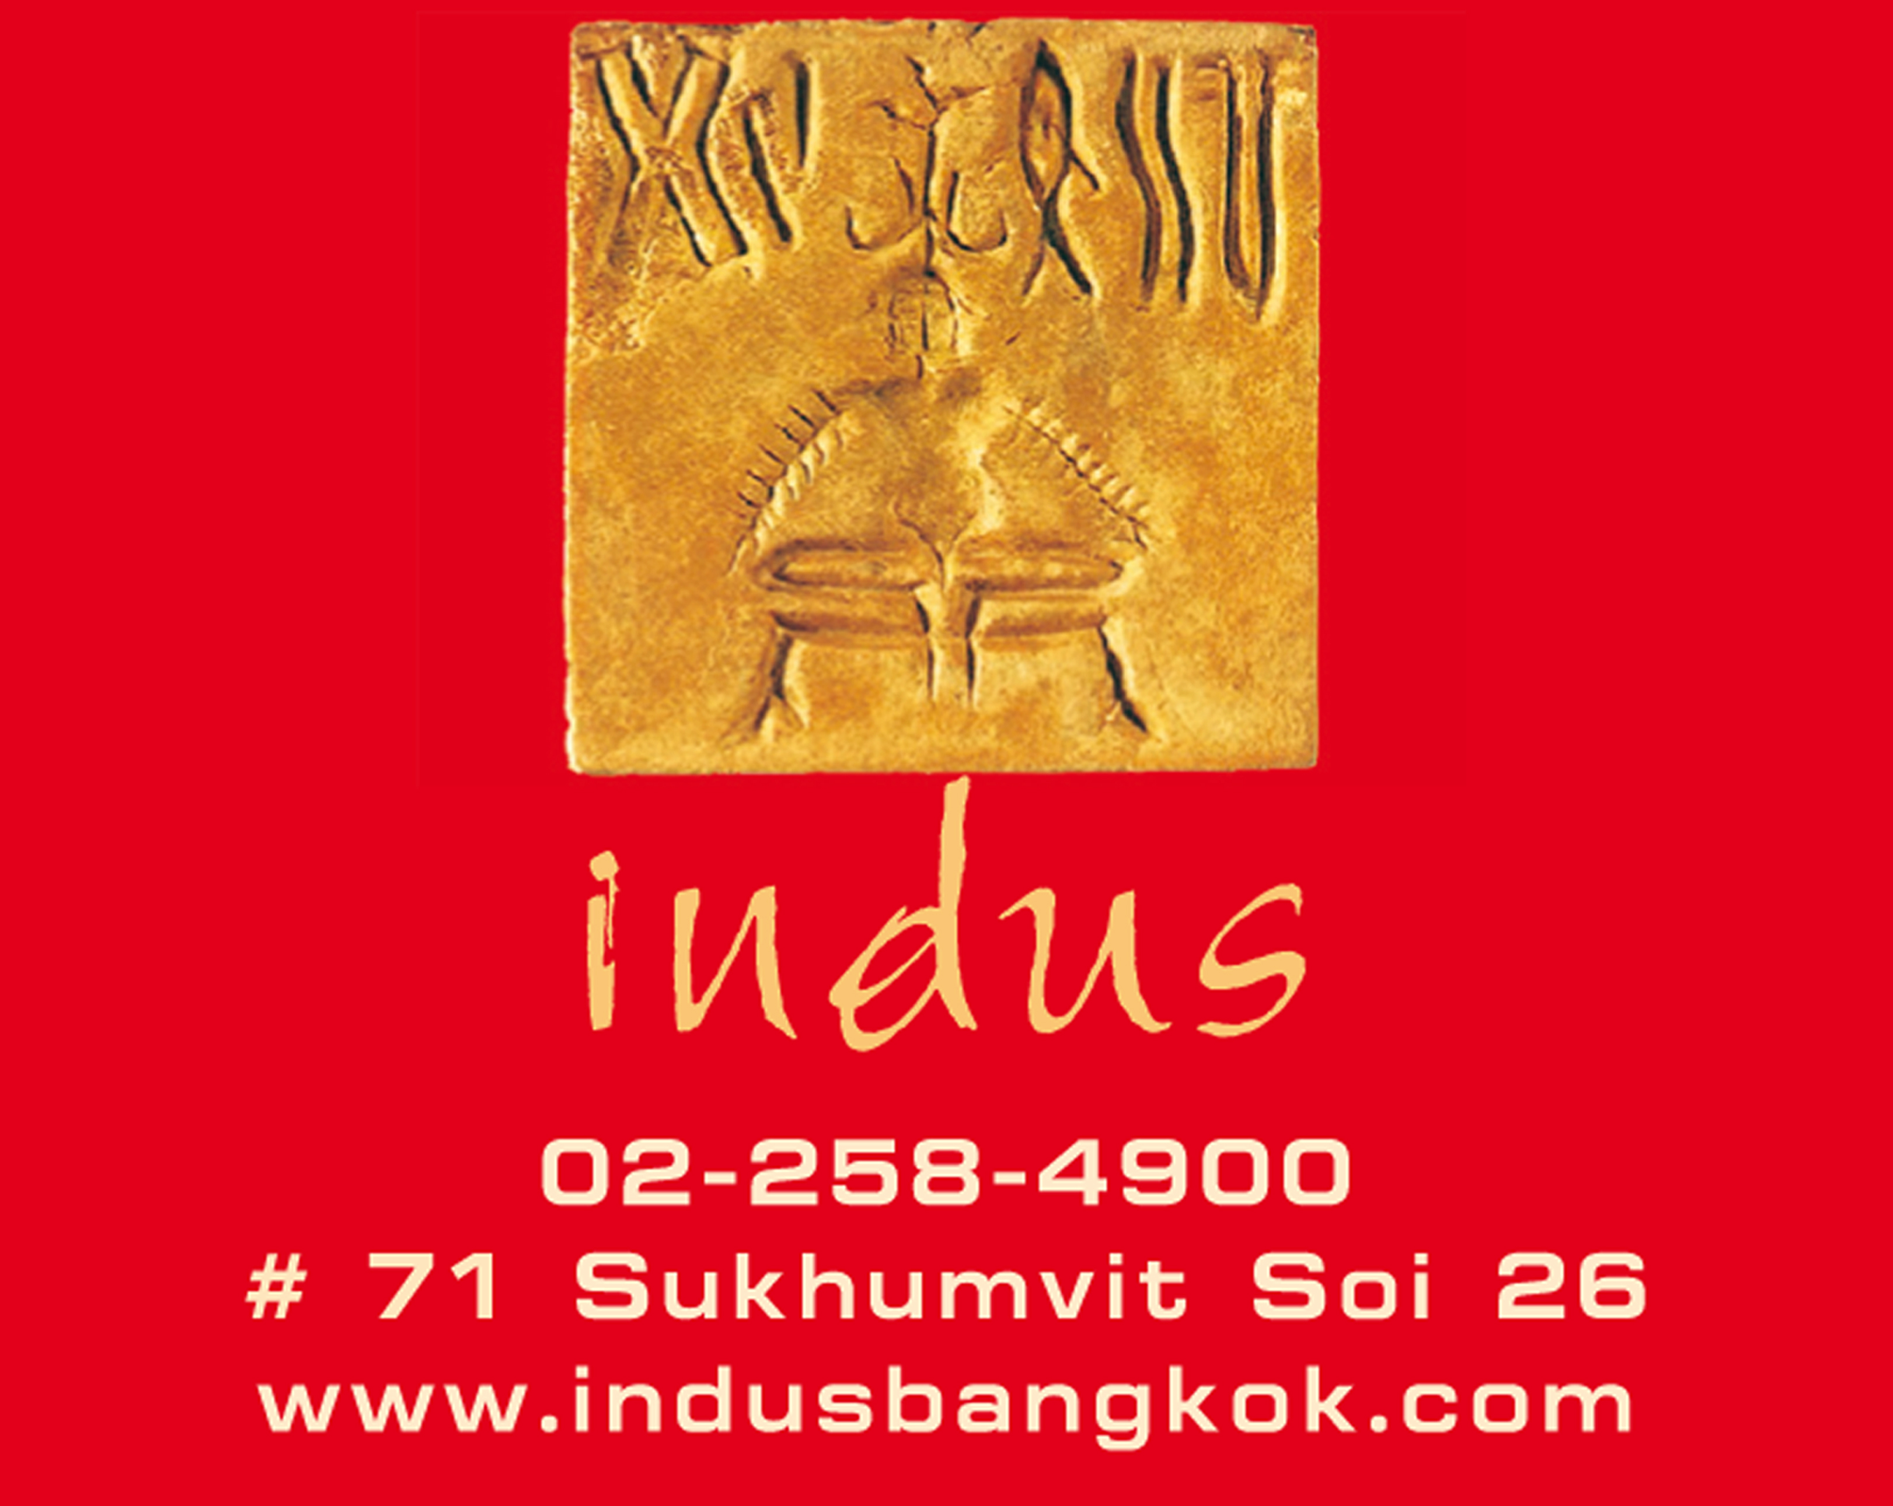

อารยธรรมอินเดียโบราณกำเนิดขึ้นบริเวณลุ่มน้ำสินธุ ( Indus ) ทางภาคตะวันตกเฉียงเหนือของอินเดีย (ปากีสถาน ในปัจจุบัน) บริเวณที่แม่น้ำสินธุไหลผ่านครอบคลุมบริเวณกว้างขวางกว่าลุ่มน้ำไนล์ของอียิปต์ ทุกๆ ปีกระแสน้ำจะเอ่อท่วมท้นสองฝั่งแม่น้ำทำให้ลุ่มแม่น้ำนี้อุดมสมบูรณ์เหมาะแก่การทำกสิกรรม จึงมีผู้คนโบราณหลั่งไหลมาตั้งเมืองตามลุ่มน้ำตั้งแต่ประมาณ 3,500 – 1,500 ปีก่อนพุทธศักราช นอกจากนี้บริเวณที่ตั้งของลุ่มแม่น้ำสินธุสามารถติดต่อกับดินแดนเมโสโปเตเมียดินแดนที่เป็นแหล่งอารยธรรมโลกอีกแห่งหนึ่ง สภาพภูมิประเทศดังกล่าวทำให้ลุ่มแม่น้ำสินธุเป็นแหล่งกำเนิดของอารยธรรมอินเดียโบราณที่เจริญรุ่งเรืองเมื่อประมาณ 2,500 ปีก่อนคริสต์ศักราช

ร้านอินดัสได้สืบทอดจิตวิญญาณแห่งอารยธรรมนี้ได้อย่างมีบรรยากาศของยุคโมกุล ความเขียวชอุ่มโดยรอบสะท้อนถึงความร่มรื่นอุดมสมบูรณ์ของร้านอาหารอินเดียร่วมสมัย

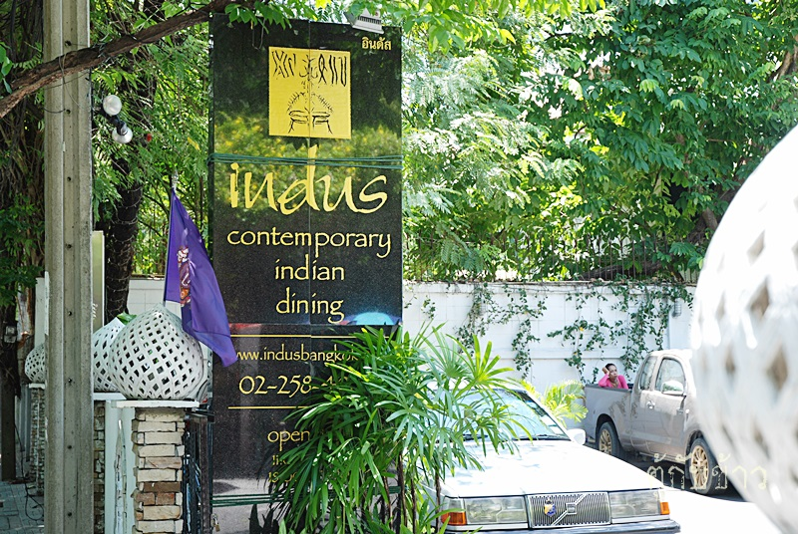

ตั้งแต่ประตูทางเข้าร้านเป็นศิลปกรรมแกะสลักของกรอบและบานประตูที่สลักเสลาลวดลายแกะสลักละเอียดอย่างประณีตบรรจง เป็นของเก่าจากพระราชวังอินเดีย

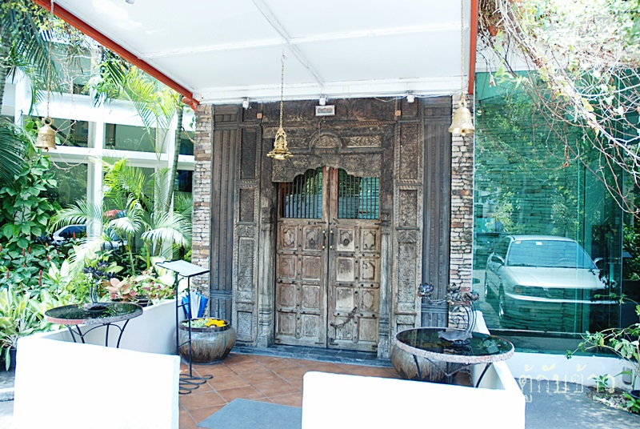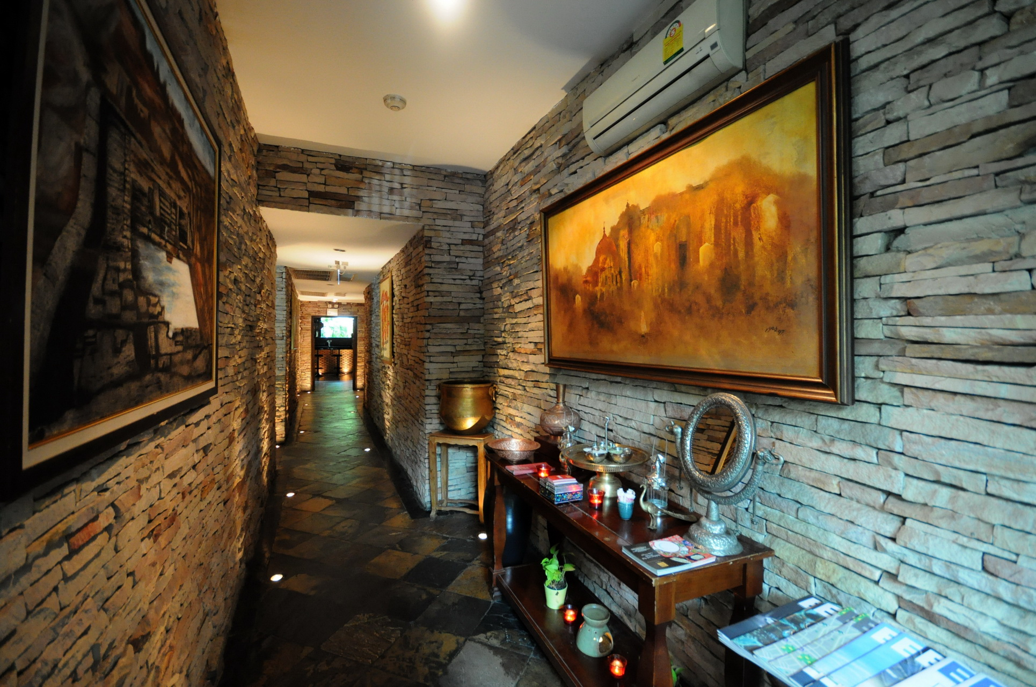

ณ ผนังช่องทางเดินเข้าร้านเป็นผนังหินทรายวางซ้อนเลียนแบบโบราณสถานแห่งเมืองโมเฮนโจ-ดาโรและเมืองฮารับปา ในแคว้นปันจาปเพื่อให้ท่านได้รับกลิ่นอายอินเดียอย่างประทับใจ

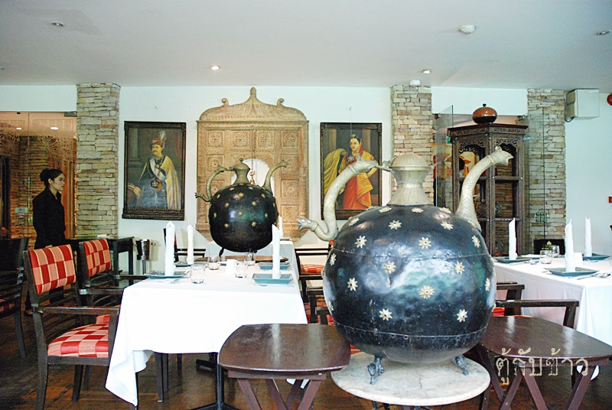

บริเวณห้องอาหารมีการสร้างสรรค์บรรยากาศของอินเดียปานประดุจห้องอาหารของมหาราชา รวมทั้งการสะสมเครื่องใช้เครื่องตกแต่งอันหรูหรา อุปกรณ์บนโต๊ะอาหารจานชามช้อนล้วนเลือกเฟ้นที่ทำจากโลหะทองแดงกับศิลาดล

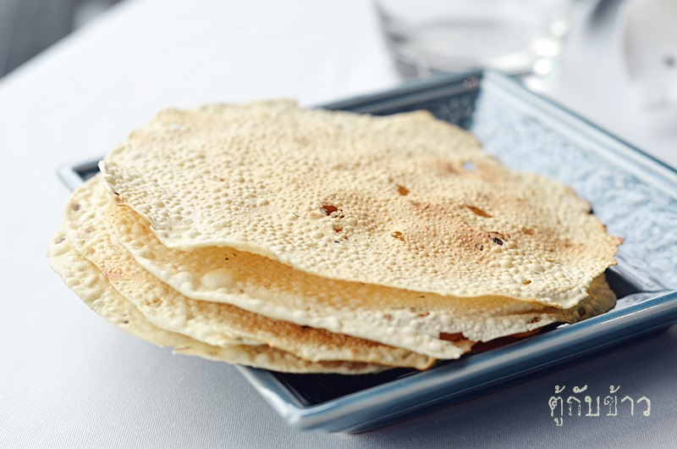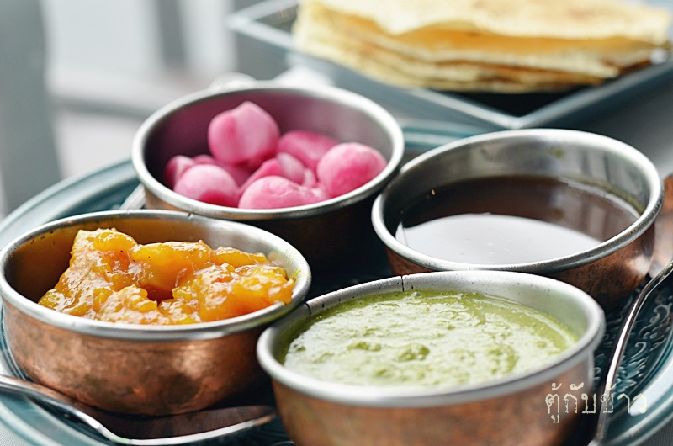

**ปาปัดดาม** (Papadam)

ข้าวเกรียบยอดนิยมชนิดหนึ่ง ทอดในน้ำมันร้อนจนกรอบ มักกินเป็นออเดิร์ฟ เสิร์ฟก่อนอาหารหลักอื่นๆ มีถ้วยเครื่องจิ้มสีเขียวคือ ชัดนี่ซอสสะระแหน่ ชัดนี่ซอสมะขาม หอมแดงดอง จานที่เป็นครีมคือ Papri Chaat ประกอบด้วยมันฝรั่ง ถั่ว ปรุงในนม โยเกิร์ต แผ่นปาปัดกรอบเคี้ยวเพลินเพื่อเรียกน้ำย่อย

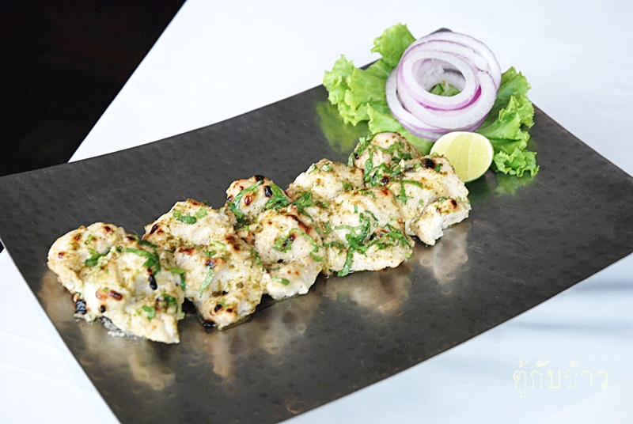

**Kebab-e-Malai (ไก่หมักโยเกิร์ตย่าง)**  อาหารจานเด่นประจำร้าน ไก่ไร้กระดูก หมักด้วยโยเกิร์ต ชีส ผักชี ย่างในเตาถ่านพิเศษเทนดูร์จนเกรียมติดกลิ่นไหม้นิดๆ บีบมะนาวเพิ่มกลิ่นเติมรสเปรี้ยว เนื้อไก่ฉ่ำนุ่ม หอมกลิ่นเครื่องเทศพอจางๆ

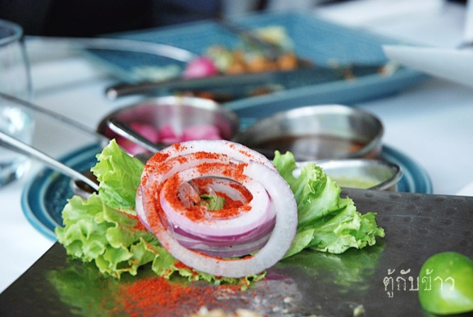

*ใบผักกาดหอมและวงหัวหอมโรยพริกป่น เป็นเครื่องเคียงแก้เลี่ยน*

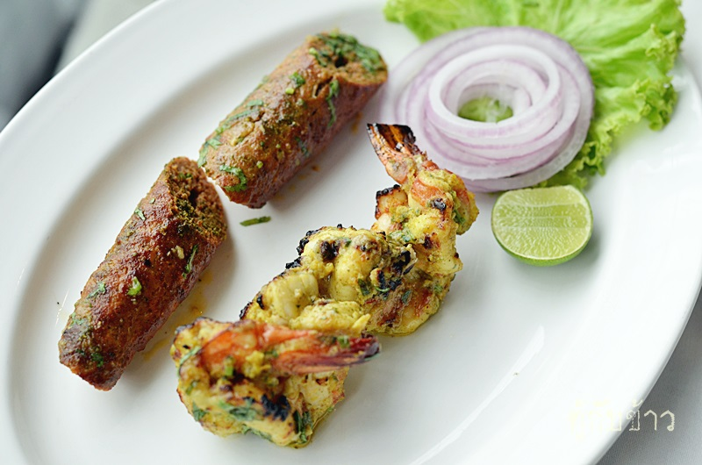

**เทนดูรีกุ้งและเทนดูรีเนื้อบด (Tandoori)**

กุ้งลายเสือตัวโต หมักเนย กระเทียม เครื่องเทศ และเนื้อแพะสับม้วนผสมเครื่องเทศ ย่างบาร์บีคิวในเตาถ่านพิเศษเทนดูร์ เป็นเตาที่ใช้อบไก่เทนดูรี และย่างแผ่นนาน ( Naan-แผ่นแป้ง) อันเป็นเอกลักษณ์ของอินเดีย ที่รู้จักกันดีโดยทั่วไป

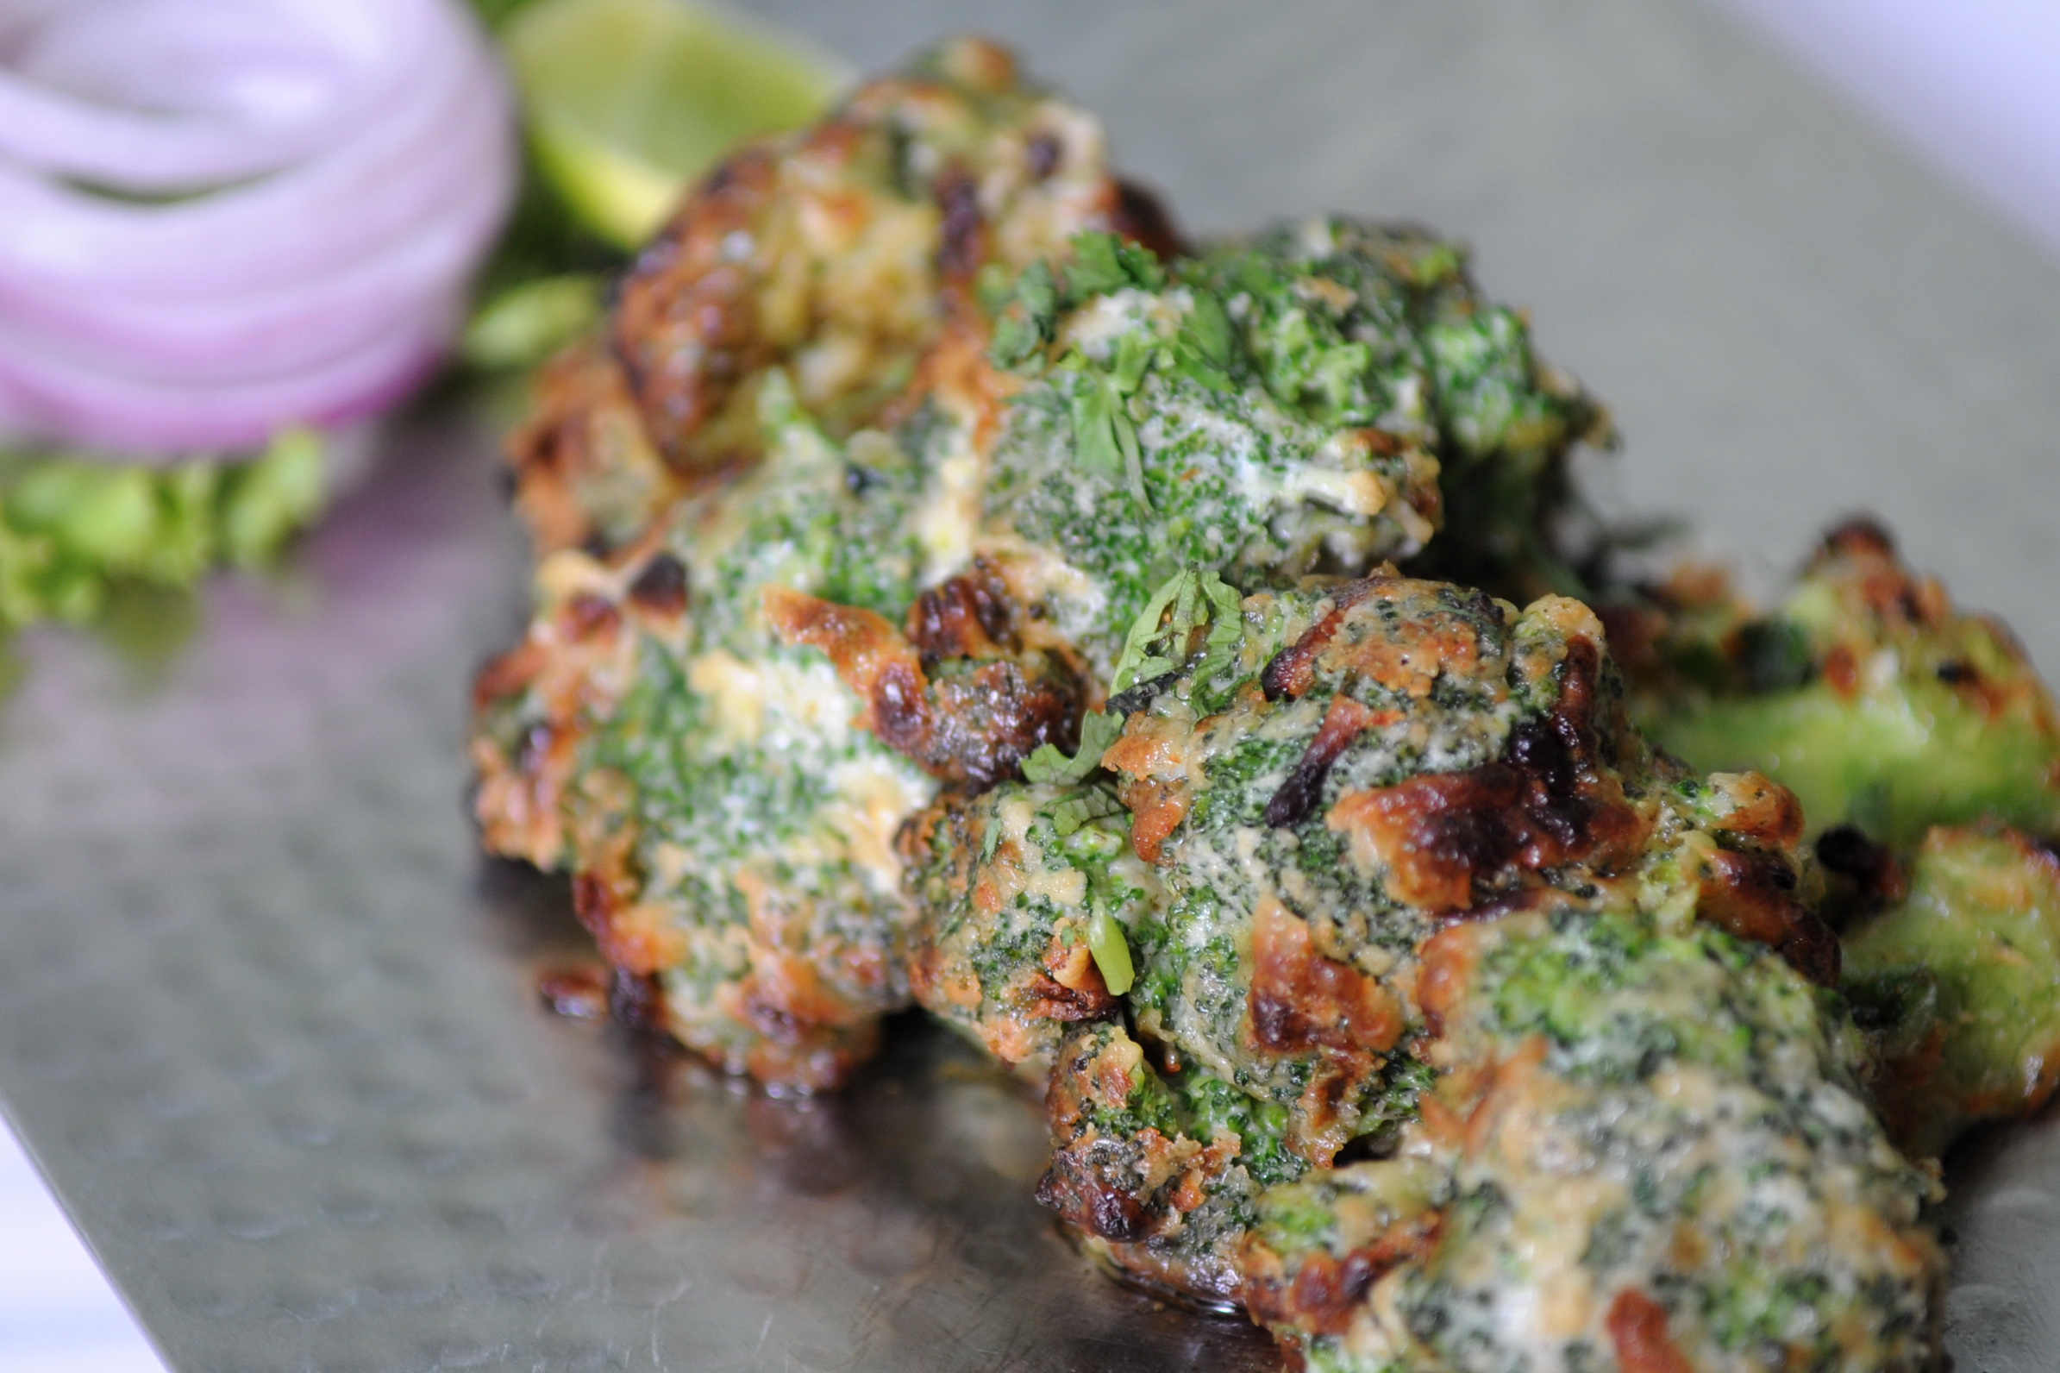

**ผักบร็อคโคลีย่าง (Tandoori Creamy Broccoli)**

อาหารอินเดียอีกประเภทที่เป็นจุดเด่น คือการปรุงอาหารแบบมังสวิรัติ โดยเฉพาะผู้เฒ่าผู้แก่ส่วนหนึ่งจะละเนื้อสัตว์ จึงมีความชำนาญในการต้มแกงอบย่างถั่วและผักต่างๆ ซึ่งร้านนี้นำเสนอเมนูมังสวิรัติเป็นสิบเมนู เช่น เห็ดย่างติกก้า แกงถั่วชนิดต่างๆ ซุปมันฝรั่ง มะเขือยาวผัด กระเจี๊ยบผัด ผักโขมอบเนยแข็ง ฯลฯ จานนี้คือ ผักบร็อคโคลี หมักเครื่องเทศสมุนไพรกับนมเปรี้ยวย่างในเตาเทนดูร์ ที่ยังคงความกรอบและฉ่ำเนื้อผัก ส่วนมากการปรุงแบบเทนดูร์ที่พบมักจะหมักจนมีสีแดงฉาน แต่ของร้านนี้จะไม่ใช้สีผสมอาหาร ใช้เพียงสีตามธรรมชาติอันเกิดจากบรรดาเครื่องเทศซึ่งที่นี่จะบดมาใช้กันวันต่อวัน ซึ่งจะจรุงกลิ่นมากกว่า และปลอดจากสารวิทยาศาสตร์

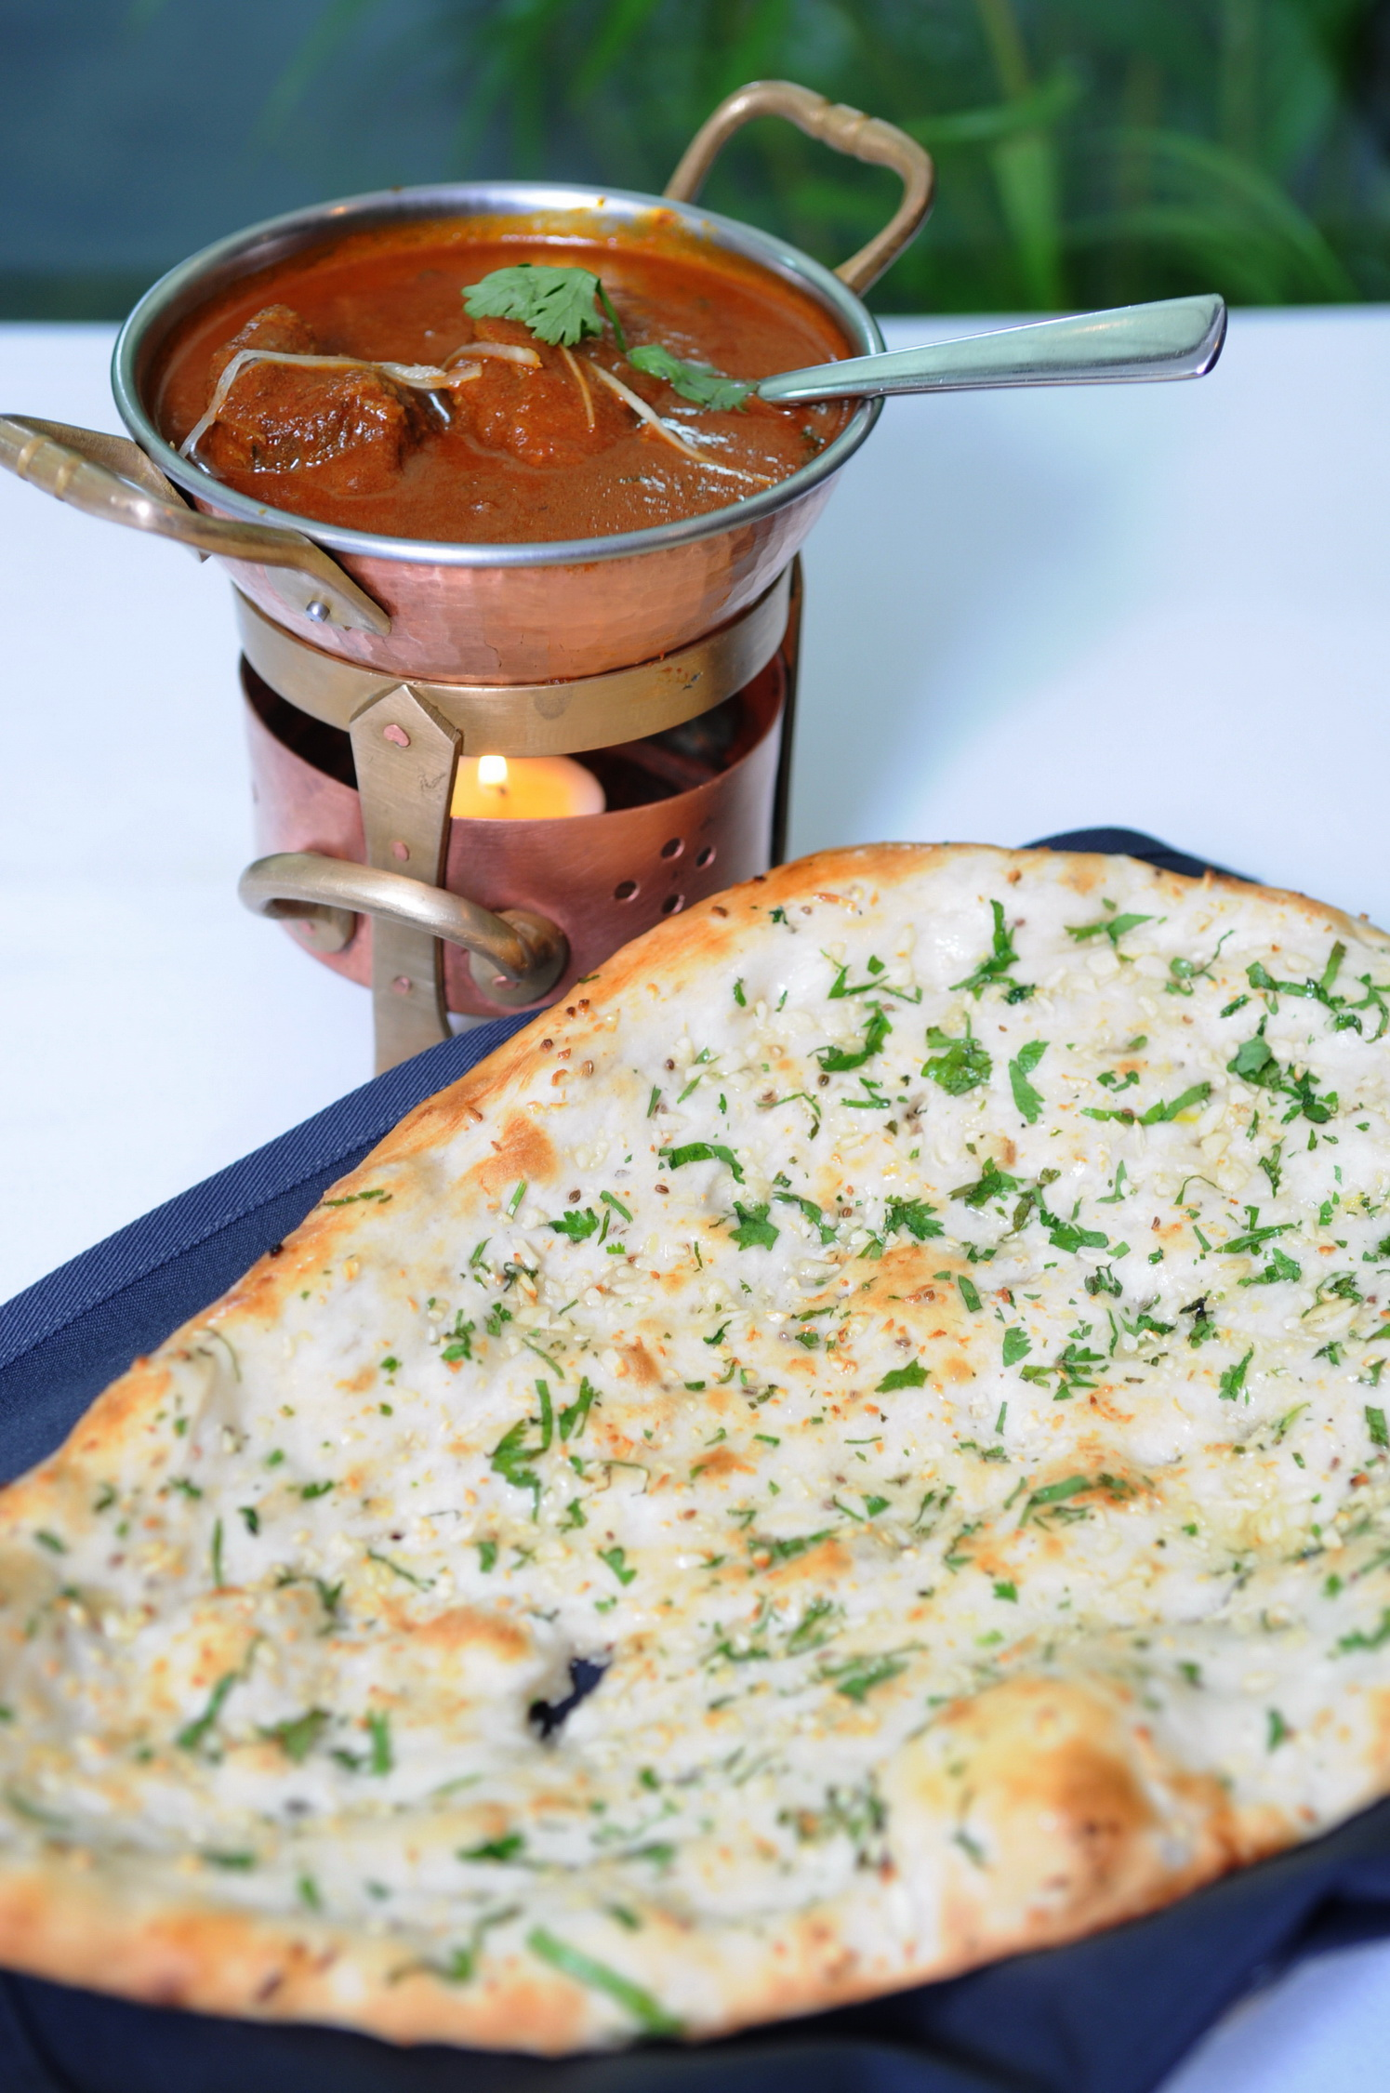

**แกงกะหรี่ไก่ (Classic Chicken Curry)**

แกงกะหรี่ไก่รสกลมกล่อมเข้ากันดีเป็นปี่เป็นขลุ่ยกับแผ่นแป้งนาน (Naan) ร่ำกลิ่นหอมสมุนไพรสด ปิ้งใหม่ร้อนๆ จากเตา เนื้อแป้งนุ่มเนียน

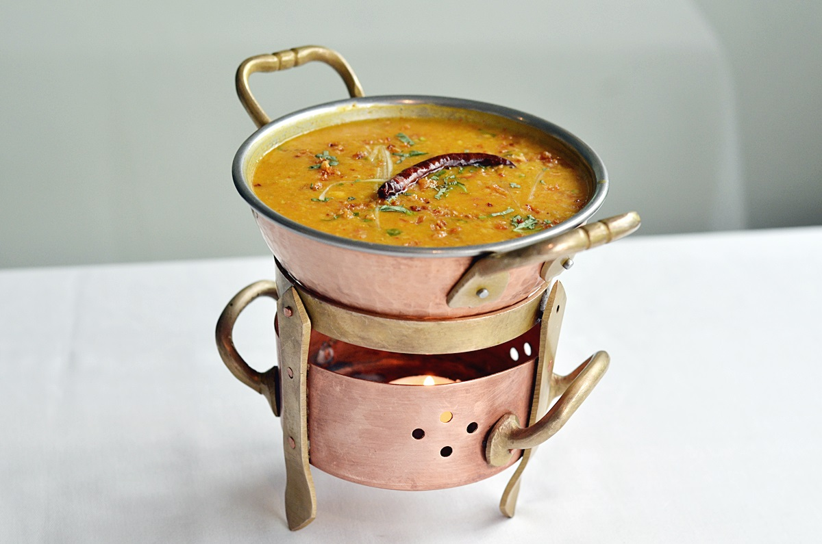

**แกงคั่วแพะ**

เนื้อแพะแกงกับมันฝรั่งปรุงพิเศษตำรับเมืองโกวา เนื้อสัตว์อาหารอินเดียและมุสลิมจะไม่ติดหนัง ด้วยว่ามีมันที่ไม่ดีต่อสุขภาพ หลายๆ ท่านอาจไม่คุ้นกับเนื้อแพะเพราะกลัวสาบ แต่หากปรุงสะอาดถูกวิธีเมื่อเข้าปากแทบจะไม่รู้ว่ากินเนื้อแพะ เครื่องเทศที่ใช้แกงโชยกลิ่นหอมละมุน ขับรสให้แกงถ้วยนี้เกิดมิติแห่งความเอร็ดอร่อย

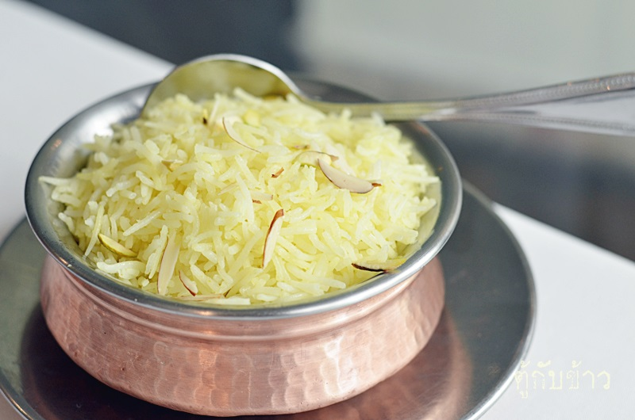

**ข้าวบัสมาตี**

ข้างบัสมาตีหุงกับหญ้าฝรั่นเรียงเม็ดสวย หอมละมุนเม็ดยาวร่วนแต่นุ่มละเมียดเป็นพิเศษ มีคนยกย่องให้พันธุ์ข้าวนี้เยี่ยมยอดที่สุดในสามโลก ข้าวสารชนิดนี้ราคาแพงกว่าข้าวหอมของเรากว่าเท่าตัว

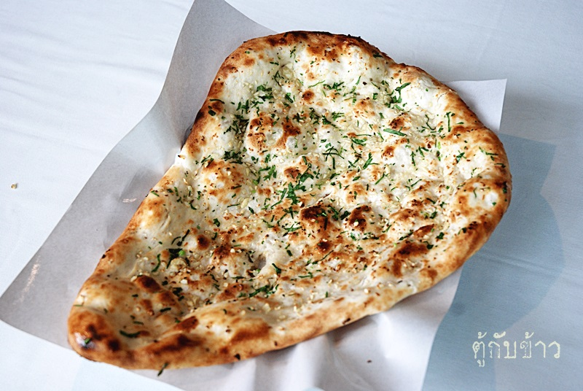

**Cheese Naan**

แป้งนานขนมปังอินเดียไส้ชีสและสมุนไพร เนื้อนุ่มหอมกรุ่นจากเตาเทนดูร์ซึ่งเป็นเตาถ่านแบบพิเศษ ที่ใช้อบโรตี หรือเนื้อหมัก ชนิดต่างๆ

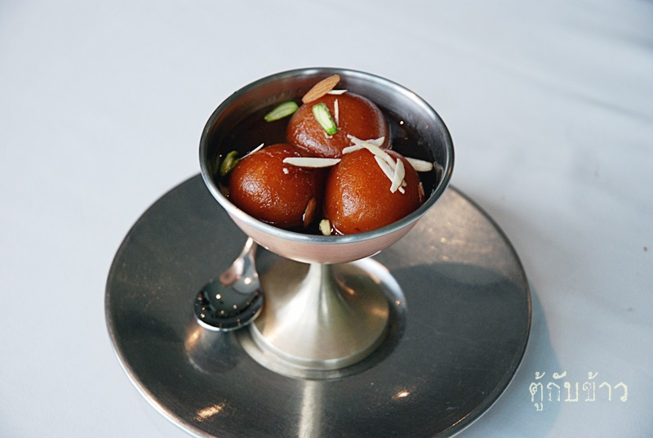

**กุหลาบยามุน (Gulab Jamun)**

  จานของหวานอันอมตะ ทำจากแป้งผสมนม ปั้นกลมๆ ทอดในเนยกี (Ghee) จากนั้นก็ใส่น้ำเชื่อมที่ใส่ลูกกระวานและน้ำดอกไม้เทศ ซึมซับเข้าเนื้อในแป้งรสคมคาย นิยมกินร้อนกับน้ำชาเพราะรสชาติหวานมาก

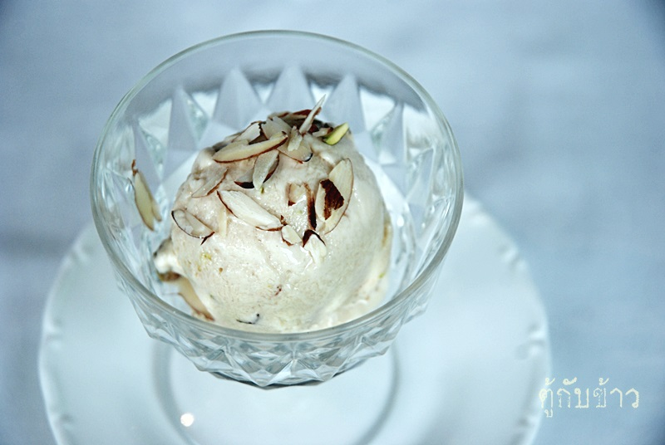

**ไอศกรีมอินเดีย**

รสเข้มข้น ละลายในปากแล้วจะได้รสหวานมันกว่าไอศกรีมเจลาโตของอิตาเลียน

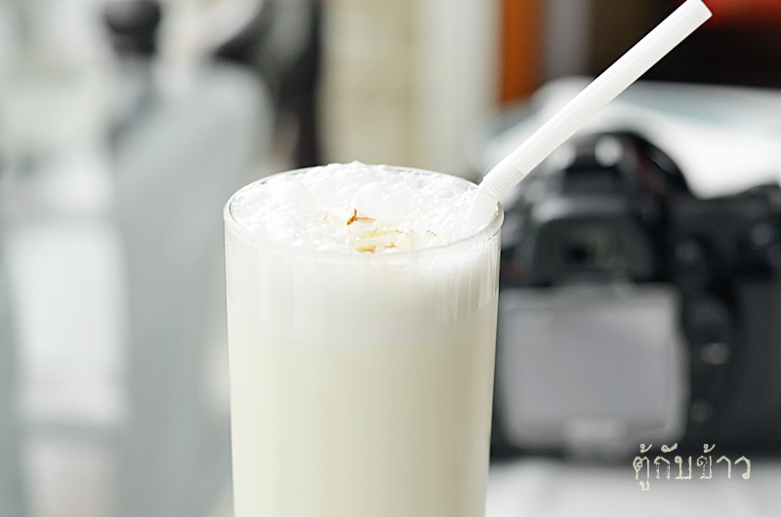

**เลสซี่ (Lasi)**

นมเปรี้ยวที่ปรุงแต่งจนหอมมันอ่อนๆ เครื่องดื่มสัญลักษณ์อีกชนิดหนึ่งของชาวอินเดีย

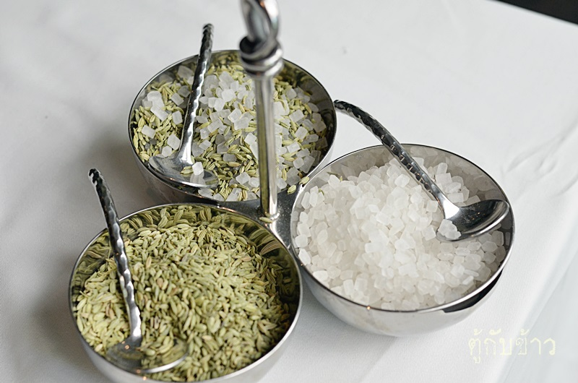

**Supari**

เม็ดขาวในถ้วยเงินคือน้ำตาลกรวดนั่นเอง ซึ่งจะช่วยระบบการย่อยอาหารได้ดี ส่วนเม็ดสีเขียวคือเม็ดยี่หร่าหอมระรื่น อภินันทนาการสุดท้ายคนละหยิบมือเพื่ออมดับกลิ่นอาหารในปาก

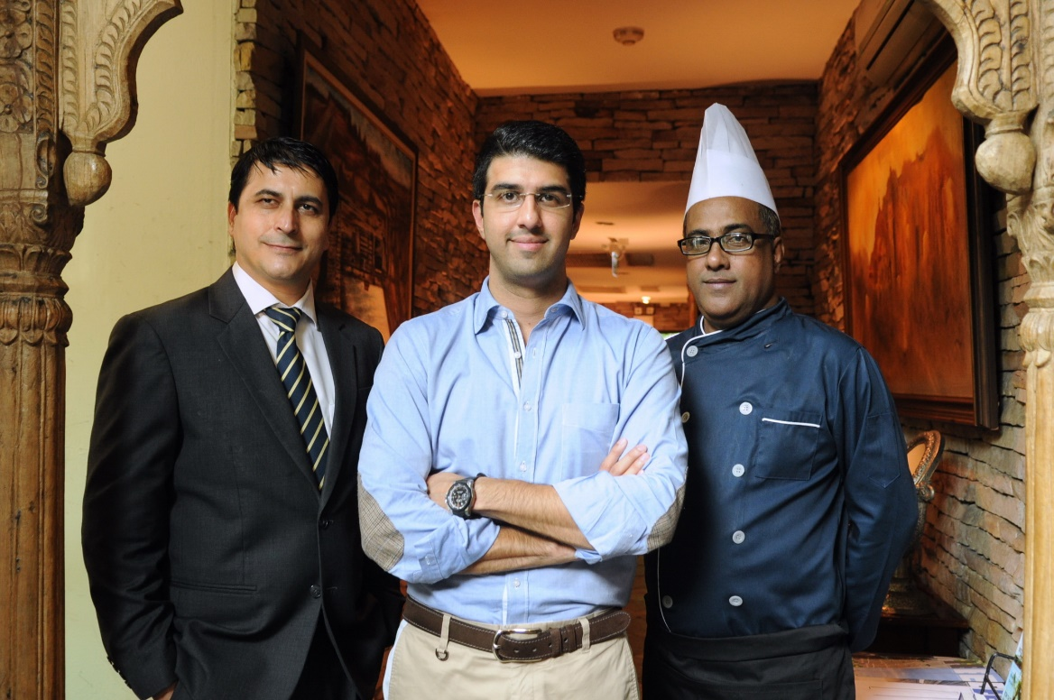

***คณะผู้บริหารร้าน INDUS***

***“ซอนญ่า ซาปรู”***

อาหารร้านได้รับการออกแบบและใช้สูตรของแม่ครัวมือหนึ่งระดับโลก ***ซอนญ่า ซาปรู*** เจ้าของหนังสือทำอาหารขายดีอันดับหนึ่งของโลกชื่อ ***ไซก้า ไซก้า*** ในหนังสือบอกสูตรลับเมนูเด็ดที่สืบทอดกันมา 6 ชั่วตระกูลของเธอ มีความเป็นเอกลักษณ์ผสมผสานเข้ากับศิลปะการตกแต่งที่ทันสมัยทำให้**อินดัส** มีเมนูพิเศษไม่เหมือนใครโดยเฉพาะจานโดดเด่นคืออาหารพื้นเมืองจากทางภาคเหนือของอินเดีย

ที่นี่ได้รับเกียรติอย่างสูงที่ได้มีแม่ครัวที่มีฝีมือเลอเลิศมาคิดค้นสูตรเฉพาะตัวและวิธีการทำอาหารอินเดียอร่อยๆ ให้เราได้ลิ้มลอง นอกจากนี้***ซอนญ่า*** จะเป็นผู้เลือกซื้อเครื่องปรุงและเครื่องเทศหายากด้วยตัวเอง ซึ่งจะหาซื้อได้ที่ประเทศอินเดียเท่านั้น เธอยังมั่นใจในกฎของการปรุงอาหารที่ไร้มัน ซึ่งแต่ละเมนูของเธอจะนำน้ำมันรำข้าวที่นำเข้ามาจากประเทศเวียดนามมาปรุงแต่ง ซึ่งจะเป็นประโยชน์ต่อสุขภาพของผู้บริโภคเพื่อลดปริมาณคอเลสเตอรอล

**Indus**

ร้านอาหารอินดัส

#71 สุขุมวิท ซอย 26

**เขคคลองเตย** กรุงเทพ 10110

โทร.02-258-4900, 086-339-8582

E-mail: [indus@indusbangkok.com](mailto:indus@indusbangkok.com)

[www.indusbangkok.com](http://www.indusbangkok.com)

เปิดทุกวัน เวลา 11.30 - 14.30 น. และ 18.00 - 24.00 น.

เข้าจากถนนสุขุมวิท เลี้ยวเข้าซอยสุขุมวิท 26 ตรงเข้าไปประมาณ 600 เมตร ตั้งอยู่ซ้ายมือใกล้กับใกล้หัวมุมโรงแรมโฟร์วิงส์ จะเห็นร้านอาหารอินดัส อยู่ด้านซ้ายมือ

**ถ่ายภาพโดย มีรัติ รัตติสุวรรณ**

